Perlpilz | Fichten  steinpilz | Hut | Hülle | Grüner  Knollenblätter  pilz | Hülle | Flocken
Hülle |  |  |  |  |  | Röhren
  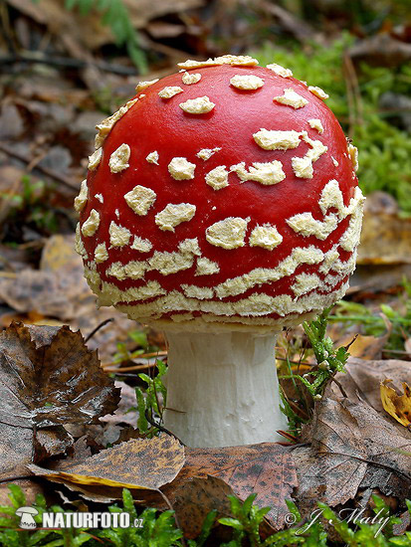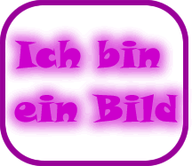 | 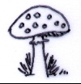 | 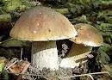
  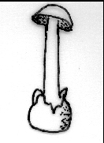 | 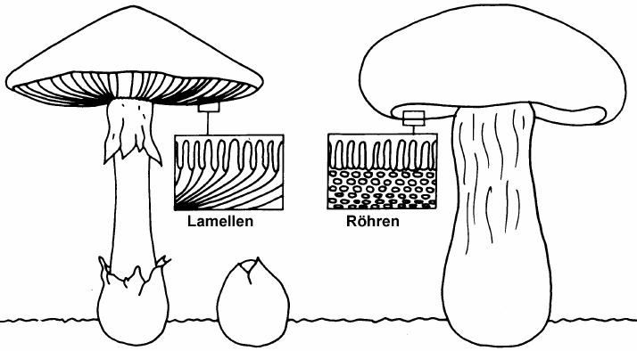 | 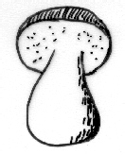
  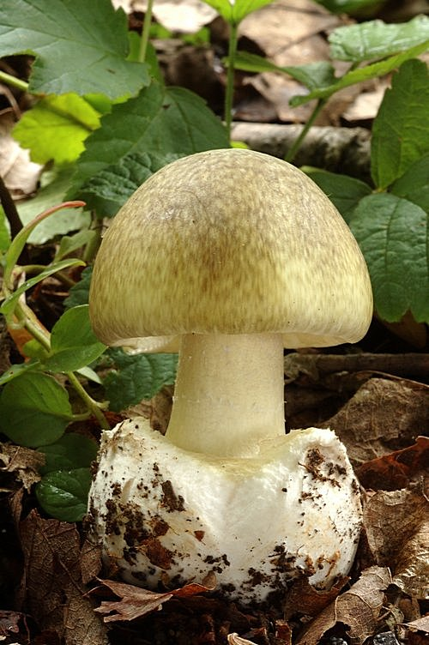 | 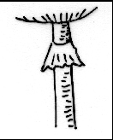 | 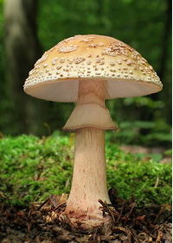
Ring |  |  |  |  |  | Ring
Fliegen  pilz |  |  |  |  |  | Fichten  steinpilz
Perlpilz |  |  |  |  |  | Perlpilz
Grüner  Knollenblätter  pilz | Flocken | Hut | Perlpilz | Hülle | Röhren | Fliegen  pilz

BINGO (Würfelspiel)

- Start-Feld nach eigener Wahl
- 2 Kinder spielen zusammen
- Kind würfelt – setzt Spielfigur auf das erwürfelte Feld – liest das Wort und setzt einen Muggelstein/Plättchen auf das entsprechende Bild „seiner“ Bingo-Vorlage
- Wer zuerst eine senkrechte oder waagerechte oder diagonale Bild-Reihe belegt hat, ist Sieger.

